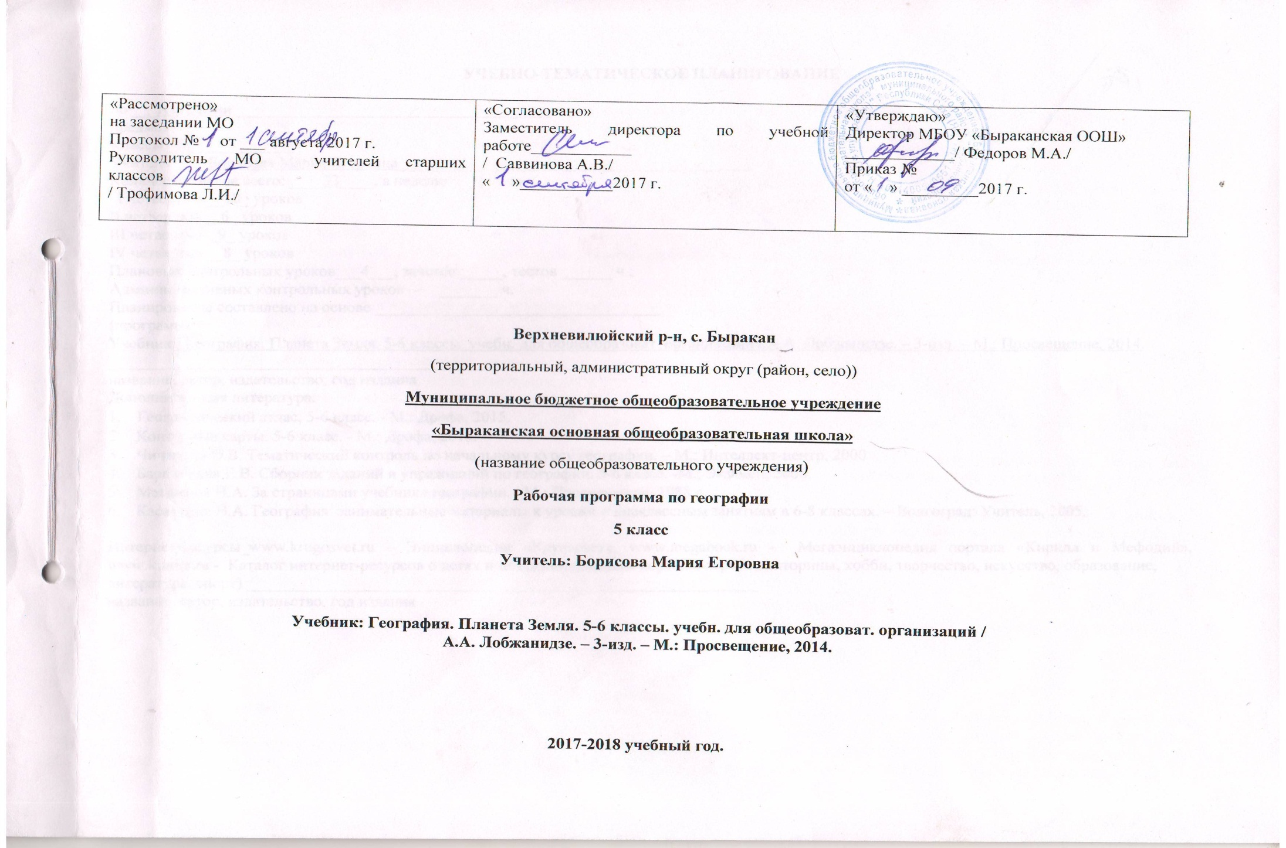

Пояснительная записка

Настоящее тематическое планирование выстроено на основе государственного образовательного стандарта. В планировании учтено прохождение обязательного минимума содержания и соответствия программе по географии для основной общеобразовательной школы. Прохождение рабочей программы рассчитан на 2017-2018 учебный год при 1 уроке в неделю (всего 33 урока), 1 урок совпадает в праздничный (красный) день, поэтому исключен из рабочей программы (23 февраля).
Целью изучения этого курса является формирование представлений о Земле как природном комплексе, об особенностях земных оболочек и их взаимосвязях; определение места и роли человека в формировании природы Земли; формирование географической культуры и обучение географическому языку.
При его изучении учащиеся должны усвоить основные общие предметные понятия о географических объектах, явлениях, а также на элементарном уровне знания о земных оболочках. Кроме того, учащиеся приобретают топографо-картографические знания и обобщенные приемы учебной работы на местности, а также в классе.
Изучение географии в 5 классе направлено на достижение следующих целей:
- освоение знаний об основных географических понятиях, географических особенностях природы; об окружающей среде, путях ее сохранения и рационального использования;
- овладение умениями ориентироваться на местности; использовать один из «языков» международного общения — географическую карту, применять географические знания для объяснения и оценки разнообразных явлений и процессов;
- развитие познавательных интересов, интеллектуальных и творческих способностей в процессе наблюдений за состоянием окружающей среды, решения географических задач, самостоятельного приобретения новых знаний;
- воспитание любви к своей местности, своему региону, своей стране, взаимопонимания с другими народами; экологической культуры, позитивного отношения к окружающей среде;
- формирование способности и готовности к использованию географических знаний и умений в повседневной жизни, сохранению окружающей среды и социально-ответственному поведению в ней; самостоятельному оцениванию уровня безопасности окружающей среды как сферы жизнедеятельности.
Организуя учебный процесс по географии в основной школе, необходимо обратить особое внимание на общеобразовательное значение предмета. Изучение географии формирует не только определенную систему предметных знаний и целый ряд специальных географических умений, но также комплекс общеучебных умений, необходимых для:
- познания и изучения окружающей среды; выявления причинно-следственных связей;
- сравнения объектов, процессов и явлений; моделирования и проектирования;
- ориентирования на местности, плане, карте; в ресурсах ИНТЕРНЕТ, статистических материалах;
- соблюдения норм поведения в окружающей среде; оценивания своей деятельности с точки зрения нравственных, правовых норм, эстетических ценностей.

СОДЕРЖАНИЕ КУРСА
Введение.
Что изучает география. Планета Земля как объект изучения различных наук. География - наука, изучающая поверхность Земли как среду, где возникло и развивается человечество. Многообразие земной поверхности. Элементы земной поверхности. Географические объекты, их происхождение. Важнейшие характеристики географических объектов: положение на земной поверхности, образы, количественные параметры (площадь, высота, форма и другие). Изменения географических объектов и земной поверхности во времени. Процессы и явления, влияющие на географические объекты. Земля - часть Солнечной системы. Движения Земли. Вращение Земли вокруг своей оси и его географические следствия движение Земли вокруг Солнца.
Форма и размеры Земли Практическая работа №1. Организация и обучение приемам учебной работы: наблюдение за погодой (объяснение устройства и применения, барометра, термометра, Флюгера, осадкомера и т. д.), фенологическими явлениями (водоемы, растительность); измерение высоты Солнца над горизонтом, ориентирование по Солнцу.
Виды изображений земной поверхности
Глобус - уменьшенная объемная модель Земли. Сходства и различия глобуса и Земли. Масштаб.
Градусная сеть. Географические координаты. Параллели и меридианы. Географическая широта и географическая долгота.
Изображение земной поверхности на плоскости. Аэрофотоснимки и космические снимки. Зачем нужны плоские изображения Земли. Аэрофотоснимки и космические снимки - самые точные изображения земной поверхности.
Географические планы и карты. Условные знаки. Различия между планом и картой. Разнообразие карт по масштабу и содержанию. Использование планов и карт. Можно ли самому составить план местности.
Практические работы
- Сравнение Земли с обликом других планет Солнечной Системы.
- Объяснение географических следствий движения Земли вокруг солнца и вращение Земли вокруг своей оси
- Обучение определению направлений по карте; определению географических координат по глобусу и карте
- Определение объектов местности по плану, а также направлений, расстояний между ними.
- « Составление схематического участка плана местности»
- Чтение карт, космических и аэрофотоснимков
Земная кора и литосфера. Рельеф Земли
Внутреннее строение Земли и состав земной коры. Ядро, мантия, земная кора. Горные породы и минералы.
Разнообразие горных пород. Магматические, осадочные, метаморфические породы.
Земная кора и литосфера - каменные оболочки Земли. Различия в строении континентальной и океанической земной коры. Литосферные плиты.
Разнообразие форм рельефа. Крупнейшие, крупные, средние и мелкие формы рельефа, причины разнообразия рельефа, его зависимость от внутренних и внешних сил. Влияние рельефа на природу и человека. Изображение рельефа на планах и картах. Отметки высот и глубин, горизонтали. Абсолютная и относительная высота.
Движения земной коры. Медленные вертикальные и горизонтальные движения. Движения земной коры и залегание горных пород.
Землетрясения. Очаг и эпицентр землетрясения. Изучение землетрясений.
Вулканизм. Строение вулкана. Действующие и потухшие вулканы.
Внешние силы, изменяющие рельеф. Выветривание. Физическое, химическое и биологическое выветривание.
Работа текучих вод, ледников и ветра. Овраги, речные долины, барханы, дюны. Деятельность человека и рельеф.
Главные формы рельефа суши. Горы и равнины, их различия по высоте.
Рельеф дна океанов. Основные части рельефа дна Мирового океана: срединно-океанические хребты, ложе, переходные зоны, глубоководные желоба.
Человек и земная кора. Взаимное влияние.
Практические работы
- Изучение свойств горных пород и минералов (по образцам).
- Определение по карте географического положения и высоты гор.
- Определение по карте географического положения и высоты равнин.
- Обозначение на контурной карте названных объектов рельефа.
Взаимосвязи компонентов природы, природные комплексы
Из чего состоит географическая оболочка. Что такое географическая оболочка. Границы географической оболочки. Особенности географической оболочки. Этапы развития географической оболочки и уникальность географической оболочки.
Территориальные комплексы. Территория. Природные и природно-хозяйственные территориальные комплексы. Разнообразие и взаимосвязи природных комплексов. Широтная зональность. Высотная поясность. Географическая оболочка, как окружающая человека среда, ее изменения по воздействиям деятельности человека.
Практические работы.
Составление полного описания географического комплекса своей местности.
Описание природных зон по географическим картам.
Выявление и объяснение географической зональности природы Земли
Наблюдение и описание состояния окружающей среды, ее изменения, влияние на качество жизни населения
Практические работы:
- Составление схематического плана участка местности.
- Определение объектов местности по плану, а также направлений, расстояний между ними.
- Определение географических координат точек.
- Обозначение на контурной карте названных объектов рельефа.
- Определение географического положения объектов: океаны, моря, заливы, полуострова, реки, озера, водохранилища (по выбору).
- Изучение свойств горных пород и минералов (по образцам).
- Наблюдение погоды и обработка собранных материалов.
- Описание погоды за день, месяц
При изучении курса проводится 2 вида контроля:
текущий – контроль в процессе изучения темы (устный опрос, тестирование, самостоятельные и практические работы).
итоговый – контроль в конце изучения зачетного раздела (устные и письменные зачетные работы, собеседование, практические работы).
Формы занятий:
- групповые занятия
- индивидуальные консультации: (выявление и ликвидация пробелов в знаниях обучающихся, подготовка к зачету)
- зачет
Типы индивидуальных консультаций
- Выявление и ликвидация пробелов в знаниях обучающихся
- Подготовка к изучению нового материала
- Решение задач практического содержания
- Подготовка к контрольной работе

Формы и методы проведения зачета:
- Устно-индивидуальный опрос по карточкам-заданиям
- Тест
- Групповое собеседование
- Письменный зачет
- Устно-письменный зачет
- Письменные ответы на вопросы

Требования к уровню достижений учащихся 5-х классов на конец учебного года
Требования к результатам обучения предполагают реализацию деятельностного, компетентностного и личностно-ориентированного подходов в процессе усвоения программы, что в конечном итоге обеспечит овладение учащимися знаниями, различными видами деятельности и умениями, их реализующими. Овладение знаниями, умениями, видами деятельности значимо для социализации, мировоззренческого и духовного развития учащихся, позволяющими им ориентироваться в социуме и быть востребованными в жизни.
Результатами образования являются компетентности, заключающиеся в сочетании знаний и умений, видов деятельности, приобретённых в процессе усвоения учебного содержания, а также способностей, личностных качеств и свойств учащихся.
В процессе использования приобретённых знаний и умений в практической деятельности и повседневной жизни проявляются личностные качества, свойства и мировоззренческие установки учащихся, которые не подлежат контролю на уроке (в том числе понимание географических явлений и закономерности, проблемы развития современной жизни человека и животного и растительного мира, использование знаний экономико-географического положения и развития стран. Следует иметь в виду, что предметная часть результатов проверяется на уровне индивидуальной аттестации обучающегося, а личностная часть является предметом анализа и оценки массовых географических и экологических исследований.
Личностные результаты:
- осознание своей идентичности как гражданина страны, члена семьи, этнической и религиозной группы, локальной и региональной общности;
- осмысление социально-нравственного опыта предшествующих поколений, способность к определению своей позиции и ответственному поведению в современном обществе;
- понимание культурного многообразия мира, уважение к культуре своего народа и других народов, толерантность.
Метапредметные результаты:
- способность сознательно организовывать и регулировать свою деятельность - учебную, общественную и др.;
- овладение умениями работать с учебной и внешкольной информацией (анализировать и обобщать факты, составлять простой и развёрнутый план, тезисы, конспект, формулировать и обосновывать выводы и т. д.), использовать современные источники информации, в том числе материалы на электронных носителях;
- способность решать творческие задачи, представлять результаты своей деятельности в различных формах (сообщение, эссе, презентация, реферат и др.);
- готовность к сотрудничеству с соучениками, коллективной работе, освоение основ межкультурного взаимодействия в школе и социальном окружении и др.;
- активное применение знаний и приобретённых умений, освоенных в школе, в повседневной жизни и продуктивное взаимодействие с другими людьми в профессиональной сфере и социуме.
Предметные результаты:
- овладение целостными представлениями о географических и экологических проблемах человечества, как необходимой основы для миропонимания и познания современного общества, географического положения собственной страны и зарубежья;
- умения изучать и систематизировать информацию из различных географических и современных источников, раскрывая её социальную принадлежность и познавательную ценность, читать географическую карту и ориентироваться в ней;
- расширение опыта оценочной деятельности на основе осмысления жизни и деяний личностей и народов страны и человечества в целом;
- готовность применять географические знания для выявления и сохранения исторических и культурных памятников своей страны и мира.

В результате изучения географии ученик должен:
знать/понимать
- основные географические понятия и термины; различия плана, глобуса и географических карт по содержанию, масштабу, способам картографического изображения; результаты выдающихся географических открытий и путешествий;
- географические следствия движений Земли, географические явления и процессы в геосферах, взаимосвязи между ними, их изменение в результате деятельности человека;
уметь
- выделять, описывать и объяснять существенные признаки географических объектов и явлений;
- находить в разных источниках и анализировать информацию, необходимую для изучения географических объектов и явлений, разных территорий Земли, их экологических проблем;
- приводить примеры: использования и охраны природных ресурсов, адаптации человека к условиям окружающей среды,
- составлять краткую географическую характеристику разных территорий на основе разнообразных источников географической информации и форм ее представления;
- определять на местности, плане и карте расстояния, направления высоты точек; географические координаты и местоположение географических объектов;
- применять приборы и инструменты для определения количественных и качественных характеристик компонентов природы;
- представлять результаты измерений в разной форме; выявлять на этой основе эмпирические зависимости;
использовать приобретенные знания и умения в практической деятельности и повседневной жизни:
- ориентироваться на местности и провести съемки ее участков; чтения карт различного содержания;
- учета фенологических изменений в природе своей местности; проведения наблюдений за отдельными географическими объектами, процессами и явлениями, их изменениями в результате природных и антропогенных воздействий; оценки их последствий;
- наблюдения за погодой, состоянием воздуха, воды и почвы в своей местности;
- проведения самостоятельного поиска географической информации на местности из разных источников: картографических, статистических, геоинформационных.
Планируемые результаты обучения:
1. Оценивать и прогнозировать: по карте изменения климатов Земли в целом и на отдельных материках; природные условия и природные богатства как условия для жизни и хозяйственной деятельности людей; основные особенности природы в ее связи с населением и его хозяйственной деятельностью в пределах материков, их крупных регионов и отдельных стран; нагревание воздуха и его температура; различия в нагревании воздуха в течении суток и года; зависимость температуры воздуха от географической широты; географическое распределение температуры воздуха и пояса освещенности; причины изменения атмосферного давления, его распределение на поверхности Земли;
2. Объяснять: особенности форм и строения развития геосфер Земли, а также причины процессов и явлений, происходящих в геосферах; особенности компонентов природы материков; особенности экологических ситуаций на материках, в акваториях океанов, в отдельных странах; основные закономерности и свойства, присущие географической оболочке; понятия и термины; движения земной коры и залегание горных пород; круговорот воды в природе; причины возникновения течений; роль климата в жизни рек; зависимость размещения озер и болот от климата и рельефа; различия озер по размерам, глубине, форме, происхождению котловин, характеру стока, солености.
3. Описывать: основные источники географической информации; географическое положение объектов (по карте); существующие в природе круговороты вещества и энергии (по схемам); компоненты ландшафта, природные зоны, географические особенности крупных регионов материков и крупнейших стран мира; объекты и территории по картам, картинам и другим источникам географической информации, создавая их словесный или графический образ; особенности материальной и духовной культуры крупных народностей.
4. Определять (измерять): географическую информацию по картам различного содержания (количество осадков, температуру воздуха, годовую амплитуду температур и т. д.); вид и тип карт и других источников географических знаний для получения необходимой информации.
5. Называть и (или) показывать: важнейшие природные объекты материков, океанов, их крупных регионов, стран; типы земной коры, основные тектонические структуры, мировые центры месторождений полезных ископаемых, сейсмически опасные территории; факторы формирования климата, области действия пассатов, муссонов, западного переноса воздуха, климатические пояса, примеры опасных явлений, происходящих в атмосфере; крупнейшие народы мира, наиболее распространенные языки, мировые религии, ареалы их распространения, основные густонаселенные регионы мира, крупнейшие по площади и населению страны мира; основные культурно-исторические центры стран, их столицы и крупные города; ареалы распространения основных видов традиционной хозяйственной деятельности; природные ресурсы суши и океана, меры по охране атмосферы, вод океана и суши.

УЧЕБНО-ТЕМАТИЧЕСКОЕ ПЛАНИРОВАНИЕ

по ___географии______________________________________
предмет
Классы _5_____________
Учитель ____Борисова Мария Егоровна__________________________________________
Количество часов всего: ____33____, в неделю ___1__ час.
I четверть – __10_ уроков
II четверть – __6_ уроков
III четверть – _9_ уроков
IV четверть –__8_ уроков
Плановых контрольных уроков___4___, зачетов _____, тестов ______ ч.;
Административных контрольных уроков _______ ч.
Планирование составлено на основе __________________________________
(программа)
Учебник: География. Планета Земля. 5-6 классы. учебн. для общеобразоват. организаций / А.А. Лобжанидзе. – 3-изд. – М.: Просвещение, 2014.
______________________________________________________________
название, автор, издательство, год издания
Дополнительная литература:
- Географический атлас, 5-6 класс. - М.: Дрофа, 2015.
- Контурные карты. 5-6 класс. - М.: Дрофа, 2015.
- Чичерина О.В. Тематический контроль по начальному курсу географии. – М.: Интеллект-центр, 2000
- Баранчиков Е.В. Сборник заданий и упражнений по географии. 5-6 класс. -М.; Экзамен, 2006.
- Максимов Н.А. За страницами учебника географии. –М.: Просвещение, 1988 г.
- Касаткина Н.А. География: занимательные материалы к урокам и внеклассным занятиям в 6-8 классах. – Волгоград: Учитель, 2005.

Интернет-ресурсы_www.krugosvet.ru – Энциклопедия «Кругосвет», www.megabook.ru - Мегаэнциклопедия портала «Кирилл и Мефодий», www.kinder.ru - Каталог интернет-ресурсов о детях и для детей (разделы портала: игры и викторины, хобби, творчество, искусство, образование,
литература, спорт) _____________________________________________________________
название, автор, издательство, год издания

